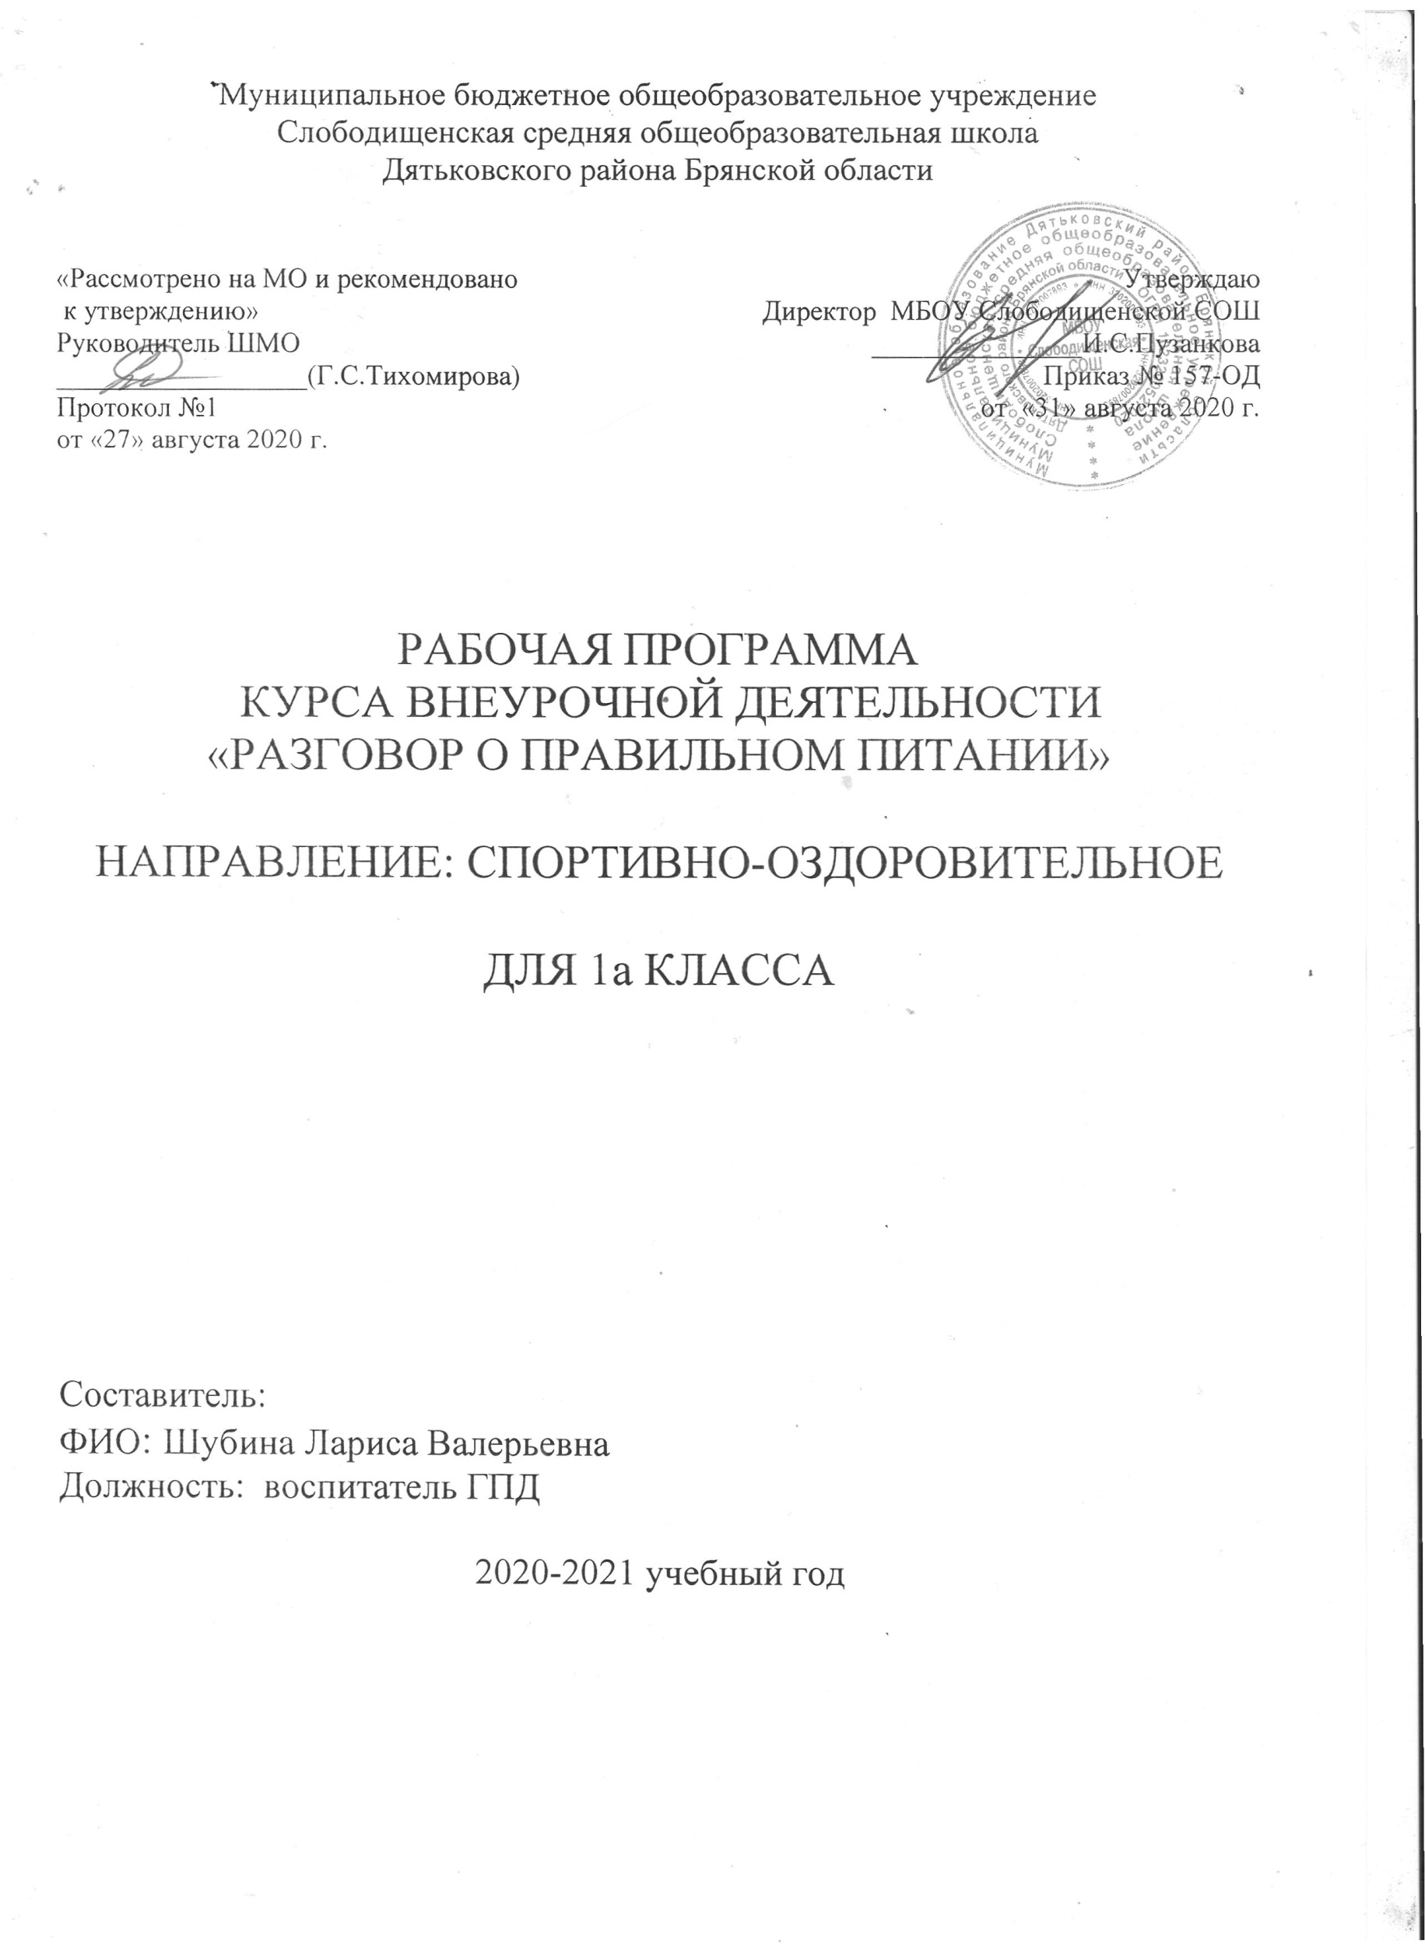
Результаты освоения курса внеурочной деятельности
«Разговор о правильном питании»

Личностные результаты
- Определять и высказывать под руководством педагога самые простые этические нормы;
- В предложенный педагогом ситуациях делать самостоятельный выбор.
Метапредметные результаты
Регулятивные универсальные учебные действия:
- Определять и формулировать цель деятельности с помощью учителя;
- Проговаривать последовательность действий;
- Учиться высказывать своё предположение на основе работы с иллюстрацией;
- Учиться работать по предложенному учителем плану;
- Учиться отличать верно выполненное задание от неверного;
- Учиться совместно с учителем и одноклассниками давать эмоциональную оценку деятельности товарищей.
Познавательные универсальные учебные действия:
- Ориентироваться в своей системе знаний: отличать новое от уже известного с помощью учителя;
- Делать предварительный отбор источников информации: ориентироваться в учебном пособии, других источниках информации;
- Добывать новые знания: находить ответы на вопросы, используя учебник, свой жизненный опыт и информацию, полученную от учителя;
- Перерабатывать полученную информацию: делать выводы в результате совместной работы всей группы, сравнивать и группировать полученную информацию;
- Преобразовывать информацию из одной формы в другую: на основе графических инструкций составлять словесные инструкции с последующим применением их в практической деятельности.
Коммуникативные универсальные учебные действия:
- Донести свою позицию до остальных участников практической деятельности: оформлять свою мысль в устной речи;
- Слушать и понимать речь других;
- Читать и пересказывать текст;
- Совместно договариваться о правилах общения и следовать им.
Предметные результаты изучения курса являются формирование умений:
- Описывать признаки предметов и узнавать по их признакам;
- Выделять существенные признаки предметов;
- Сравнивать между собой предметы, явления;
- Обобщать, делать несложные выводы;
- Определять последовательность действий.

Содержание курса внеурочной деятельности с указанием форм организации и видов деятельности

Разнообразие питания. (9часов)
1.Вводная беседа. Ознакомление детей с особенностями
занятий в кружке. 1
2. Из чего состоит наша пища. 2
3.Если хочешь быть здоров. 2
4. Полезные и вредные привычки. 2
5.Самые полезные продукты. 2
Гигиена питания и приготовление пищи. (22 часа)
6. Как правильно есть. 2
7. Удивительное превращение пирожка. 2
8. Твой режим питания. 2
9. Из чего варят каши. 2
10. Самые полезные каши. 1
11. Каша- матушка наша. 1
12. Как сделать кашу вкусной. 2
13. Плох обед, коли хлеба нет. 2
14. Хлеб всему голова. 2
15. Полдник. 2
16. Время есть булочки. 2
17. Почему полезно есть рыбу. 2
Рацион питания. (20 часов)
18. Мясо и мясные блюда. 2
19. Где найти витамины зимой и весной. 2
20. Всякому овощу – свое время. 2
21. Как утолить жажду. 2
22. Что надо есть – если хочешь стать сильнее.2
23. Полезные сладости . 2
24. На вкус и цвет товарищей нет. 2
25. Овощи, ягоды и фрукты – витаминные продукты. 2
26. Любимые блюда нашей семьи. 2
27. Каждому овощу – свое время. 2
Из истории русской кухни. (15часов)
28. Народные праздники, их меню. 2
29. Как правильно накрыть стол. 2
30. Когда человек начал пользоваться вилкой и ножом. 2
31. Щи да каша – пища наша. 2
32 . Что готовили наши прабабушки. 2
33. «Здоровое питание – отличное настроение». 2
34. Мой рацион питания. 1
35. Праздник урожая. 1
36. Подведение итогов. 1

Формы организации и виды деятельности :
- оформление выставок работ учащихся в классе, школе;
- оформление выставки фотографий «Мы – за здоровое питание»
- экскурсии, беседы;
- коллективные;
- групповые;
- индивидуальные.
Тематическое планирование
№  п/п | Наименование  занятия | Кол-во часов | Дата |  | Примечание
 |  |  | план | факт
1. | Вводная беседа Ознакомление детей с особенностями занятий в кружке. | 1
2. | Из чего состоит наша пища. | 2
3. | Если хочешь быть здоров. | 2
4. | Полезные и вредные привычки. | 2
5. | Самые полезные продукты. | 2
6. | Как правильно есть. | 2
7. | Удивительное превращение  пирожка. | 2
8. | Твой режим питания. | 2
9. | Из чего варят каши. | 2
10. | Самые полезные каши. | 1
11. | Каша- матушка наша. | 1
12. | Как сделать кашу вкусной. | 2
13. | Плох обед, коли хлеба нет. | 2
14. | Хлеб всему голова. | 2
15. | Полдник. | 2
16. | Время есть булочки. | 2
17. | Почему полезно есть рыбу. | 2
18. | Мясо и мясные блюда. | 2
19. | Где найти витамины зимой и весной. | 2
20. | Всякому овощу – свое время. | 2
21. | Как утолить жажду. | 2
22. | Что надо есть – если хочешь стать сильнее. | 2
23. | Полезные сладости. | 2
24. | На вкус и цвет товарищей нет. | 2
25. | Овощи, ягоды и фрукты – витаминные продукты. | 2
26. | Любимые блюда моей семьи. | 2
27. | Каждому овощу – свое время. | 2
28. | Народные праздники, их меню. | 2
29. | Как правильно накрыть стол. | 2
30. | Когда человек начал пользоваться  вилкой и ножом. | 2
31. | Щи да каша – пища наша. | 2
32. | Что готовили наши прабабушки. | 2
33. | «Здоровое питание – отличное настроение». | 2
34. | Мой рацион питания. | 1
35. | Праздник урожая. | 1
36. | Подведение итогов. | 1

